

PRESSEMEDDELELSE
LG ELECTRONICS

København 05-01-2011

LG lancerer verdens største 3D-TV med FULL LED

På Consumer Electronics Show (CES) i januar 2011 vil LG Electronics fremvise verdens største 3D-TV baseret på FULL LED-teknologi. Modellen, som får navnet LZ970W, har samme enestående billedkvalitet som LGs mindre FULL LED-modeller; bare i et væsentlig større format.
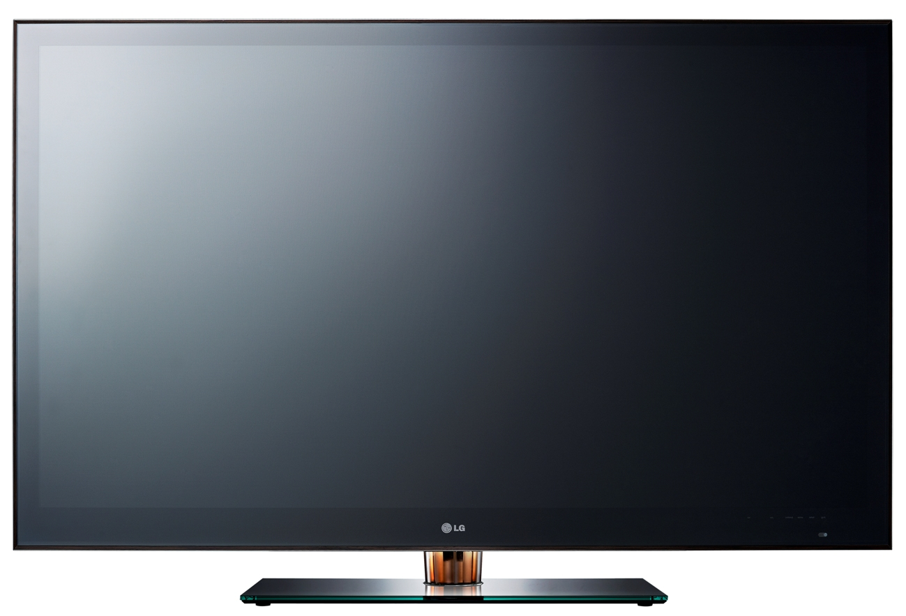
LZ970W bygger på LGs patenterede FULL LED-teknik, som lyser skærmen op bagfra og ikke fra siderne som med traditionel kant-LED-teknologi. Takket være dette kan LZ970W vise naturtro farver i en størrelse, som giver en sand følelse af at være i biografen. For yderligere at højne følelsen af at sidde i biografen viser LZ970W film i 3D, som takket være modellens størrelse bliver endnu mere levende end nogensinde før. Desuden gør TruMotion 400Hz-teknikken, at selv hurtige bevægelser og panoreringer vises blødt og jævnt.

– ’Med LZ970W har vi kombineret LGs bedste billedteknik med den seneste 3D-teknik i en model, som er så stor, at den giver følelsen af en biotur’, siger Kaveh Kiani, produktspecialist for Home Entertainment hos LG Electronics Nordic. ’Nu kan vi tilbyde alle TV-fantaster verdens største FULL LED 3D-TV som igennem både størrelse, funktioner, billedkvalitet og brugervenlighed giver en helt utrolig oplevelse’.

Topmodellen er også udrustet med LGs Smart TV-funktioner, som via en letanvendelig og intuitiv brugerflade giver tilgang til indhold via internettet. Med Smart TV kan du enkelt se film på YouTube eller billeder på Picasa. Du kan endda bestille film fra SF Anytime* eller se TV-programmer, film og live sport fra Viasat OnDemand*. Samtidig får du tilgang til LGs voksende udbud af TV-apps, som giver adgang til alt fra spil til sproglektioner.

LZ970Ws mange funktioner er super enkle at finde og betjene takket være LGs intuitive Magic Motion Remote Control, en bevægelsessensitiv (gyrobaseret) teknologi, som gør, at du kan navigere i Smart TV-udvalget bare ved at bevæge på hånden.

Specifikationer:

- Full LED-baggrundsbelysning LCD 3D-TV
- 72-tommer
- TruMotion 400Hz
- Micro Pixel Control (Local Dimming)
- Smart TV
- Magic Motion Remote Control
- Smart Share (DLNA, Media Link, USB, osv.)

Pris og tilgængelighed
LZ970W vil være tilgængelig på det danske marked i løbet af første halvår 2011.

* Betalingstjenester, kræver abonnement

Har du brug for yderligere information, kan du kontakte:

For produktinformation:  Kaveh Kiani  Product specialist home entertainment  LG Electronics Nordic AB  Box 83, SE-164 94 Kista, Sverige  Tlf: +46 (0)8 566 416 23  Mobil: +46 (0)735 234 006  E-mail: kaveh.kiani@lge.com | For øvrig information:  Susanne Persson  PR Manager  LG Electronics Nordic AB  Box 83, SE-164 94 Kista, Sverige  Tlf: +46 (0)8 566 415 23  Mobil: +46 (0)709 694 606  E-mail: susanne.persson@lge.com
LG Electronics, Inc., (KSE: 066570.KS) er en af verdens største og mest innovative leverandører af forbrugerelektronik, hårde hvidevarer og mobil kommunikation. Virksomheden har mere end 80.000 ansatte fordelt på 115 selskaber over hele verden. Den globale omsætning var i 2009 43,4 mia. USD. LG Electronics består af fem forretningsenheder: Home Entertainment, Home Appliance, Air Conditioning, Business Solutions og Mobile Communications. LG Electronics er også en af verdens største producenter af paneler til fladskærme, audio- og videoprodukter, mobiltelefoner, airconditionanlæg og vaskemaskiner.

LG Electronics har eksisteret i Norden siden oktober 1999. Få mere information www.lg.com.

LG Home Entertainment Company (HE) er en af verdens førende producenter af fladskærme og audio- og videoprodukter til både private og professionelle kunder. LG HE omfatter bl.a. LCD- og plasmafjernsyn, hjemmebiosystemer, Blu-ray-afspillere, lydkomponenter, videoafspillere og plasmaskærme. LG stræber altid efter at drive teknologien fremad for at forbedre mulighederne for underholdning i hjemmet og har fokus på at udvikle produkter med smarte funktioner og stilrent design.

